**Homilie – Allerzielen – *Gedachtenis van alle overledenen* 02.11.2021**

# *Klaagliederen 3, 17-26 / Psalm 116 / Romeinen 5, 5-11 / Johannes 14, 1-6*

Ik hoor het deze dagen meermaals zeggen: naar het kerkhof gaan lukt me niet meer, maar ik steek thuis een kaarsje aan bij de foto van mijn overleden ouders. Ja, er worden deze dagen meer kaarsjes gebrand dan anders: voor een overleden broer, voor een oma of opa, een moeder of vader, een zus, een oom of tante. Ook voor mensen die bij een ramp omkwamen of bij een verkeersongeval; voor jongeren die slachtoffer werden van zinloos geweld.

We steken een kaarsje aan om hun leven in het licht te zetten. Omdat hun leven de moeite waard was, te vroeg, te abrupt eindigde en we ze daarom zo missen. Omdat we ons maar moeilijk kunnen en willen neerleggen bij de eindigheid van het leven. Ja, we hebben moeite met het fenomeen ‘dood’. We hangen aan het leven. Misschien leeft diep in ons wel het verlangen om voor hen de hemel te openen.

Als de bomen hun blad verliezen en het vroeg donker wordt, vieren we Allerzielen. We gedenken onze dierbaren. Eerst met Allerheiligen allen wier naam bekend is geworden door hun bijzondere levenswijze en die al of niet op de heiligenkalender staan. Daarna alle lieve doden die we kort of lang geleden verloren hebben. Gelukkig is het meestal niet uit het oog, uit het hart, maar zijn deze dierbaren nog voelbaar aanwezig.

Toch dringt zich vaak de vraag op waar ze nu zijn. Ja, zijn ze nog ergens? Is er ook ‘leven’ na de dood? Of verblijven ze voor altijd in de donkerte van het graf, of in de uitgestrooide as op welke plek dan ook? We willen het donker van het verlies, de pijn van het gemis, dat lege donkere gat dan hun dood naliet, verdrijven met licht. Dat doen mensen ook spontaan bij rampen of aanslagen waarbij veel mensen omkwamen. Er worden stille protestmarsen georganiseerd waarbij mensen licht meedragen. Er worden langs de weg houten kruisen geplaatst waar mensen in het verkeer zijn omgekomen, men plaatst er bloemen bij en er worden kaarsen gebrand. Zo zoeken mensen in rituelen houvast om de eindigheid van het leven een menswaardige plek te geven. Zeker nu in onze samenleving begrippen als hemel en hiernamaals verdwenen lijken te zijn.

In de christelijke traditie belijden we als gelovige gemeenschap een ‘verder dan de dood’. We mogen – God zij dank – aansluiten bij dat diepgewortelde oergevoel dat dood duisternis oproept, maar dat licht leven betekent. Ja, in de rituelen dragen we elkaar door het donker van de dood heen. In deze viering branden we dan ook voor elke overledene van het voorbije jaar een kaarsje. Allerzielen wordt zo een vertrekpunt voor een geloof in een leven verder dan de dood.

Vanuit dat perspectief worden ons vandaag woorden uit de Schrift aangereikt. In de Klaagliederen is een mens aan het woord die alles kwijt is, geen vrede en geluk meer kent. Hij kan alleen nog maar negatief denken. En toch… toch geeft die mens de hoop niet op. Want eens had hij geleerd: *‘Genadig is de Heer, elke morgen schenkt Hij nieuwe weldaden. De Heer is mijn enig bezit.’* Dat diepgewortelde oergevoel kon hij weer boven halen. Is dat niet herkenbaar? Als je weet dat je dierbare leefde vanuit zijn of haar geloof, het pratikeerde of er op zijn minst niet negatief tegenover stond, geeft dat misschien troost en rust, een gevoel van geborgenheid ondanks alles. Zeker ook als je kunt aanvaarden dat onze God een trouwe God is die geen mens verloren laat gaan.

Ook Paulus doet er vandaag alles aan om de Romeinen en ook ons te onderrichten in dat oergevoel van een ‘verder dan de dood’ Hij wil de christenen van Rome uitleggen wat de dood en opstanding van Jezus Christus voor hen betekent. Jezus heeft ook voor hen de hemel geopend.

En ook Jezus wil de ongerustheid bij ons en bij zijn leerlingen wegnemen. *‘Wees niet verontrust, vertrouw op alles wat Ik heb laten zien van mijn hemelse Vader.’* Jezus belooft zijn leerlingen en ons een plaats waar Hij zal zijn als Hij dit aardse leven heeft verlaten. Maar dat is nu juist het probleem. Waar is dat en hoe zal het daar zijn? Juist zoals Thomas kunnen wij mensen dat maar moeilijk geloven. Wij willen ons een duidelijke voorstelling kunnen maken.

Jezus spreekt over ‘het huis van zijn Vader’. Wij zien dat veel te concreet. Hij bedoelt niet een hemels paleis met allerlei afdelingen. Het huis van de Vader is de ‘familie’, de gemeenschap van gelovigen. Dat zijn wij die hier zijn samengekomen. Het huis van de Vader is de plek waar mensen God danken en prijzen, de plaats waar mensen voor elkaar zorgen. Daar is vriendschap, aandacht en liefde. Ja, daar woont God, de Eeuwige. En Hij sluit niemand buiten.

Hoe je daar kunt komen? Jezus is de weg daarnaartoe. Jezus’ manier van leven, van omgaan met elkaar, leert ons hoe je daar kunt komen. Dan wordt de hemel als vanzelf geopend, omdat leven daar doorgaat. Omdat de steppe daar bloeit en het licht niet dooft.

De overledenen die we vandaag gedenken, genieten nu al in overvloed van de trouw van onze God. Ze zijn geborgen in Gods liefde. Ze gingen wel van ons weg, maar alles wat we voor elkaar hebben betekend, alle liefde die met hen hebben gedeeld, kan niet verloren gaan. Zij zijn niet uit ons hart. En ze zijn ook nooit uit Gods hart geweest.

Moge zo Allerzielen in Godsnaam het vertrekpunt zijn voor een geloof in ‘leven verder dan de dood’.

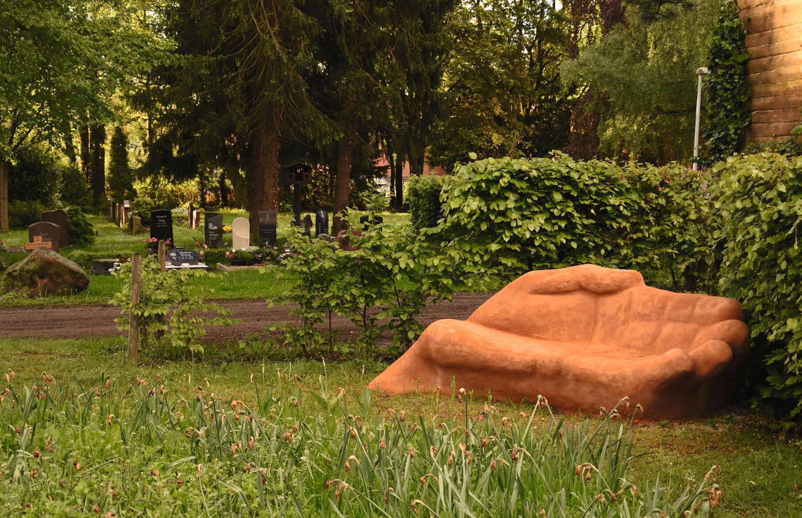

## Een open hand als rustpunt op de begraafplaats

*Jan Verheyen – Lier.*

*Allerzielen – Gedachtenis van alle overledenen – 2.11.2021*

*(Inspiratie: o.a. Het Woord delen. Preeksuggesties, Lezingencyxlus jaar B 2020/2021, Berne Media)*